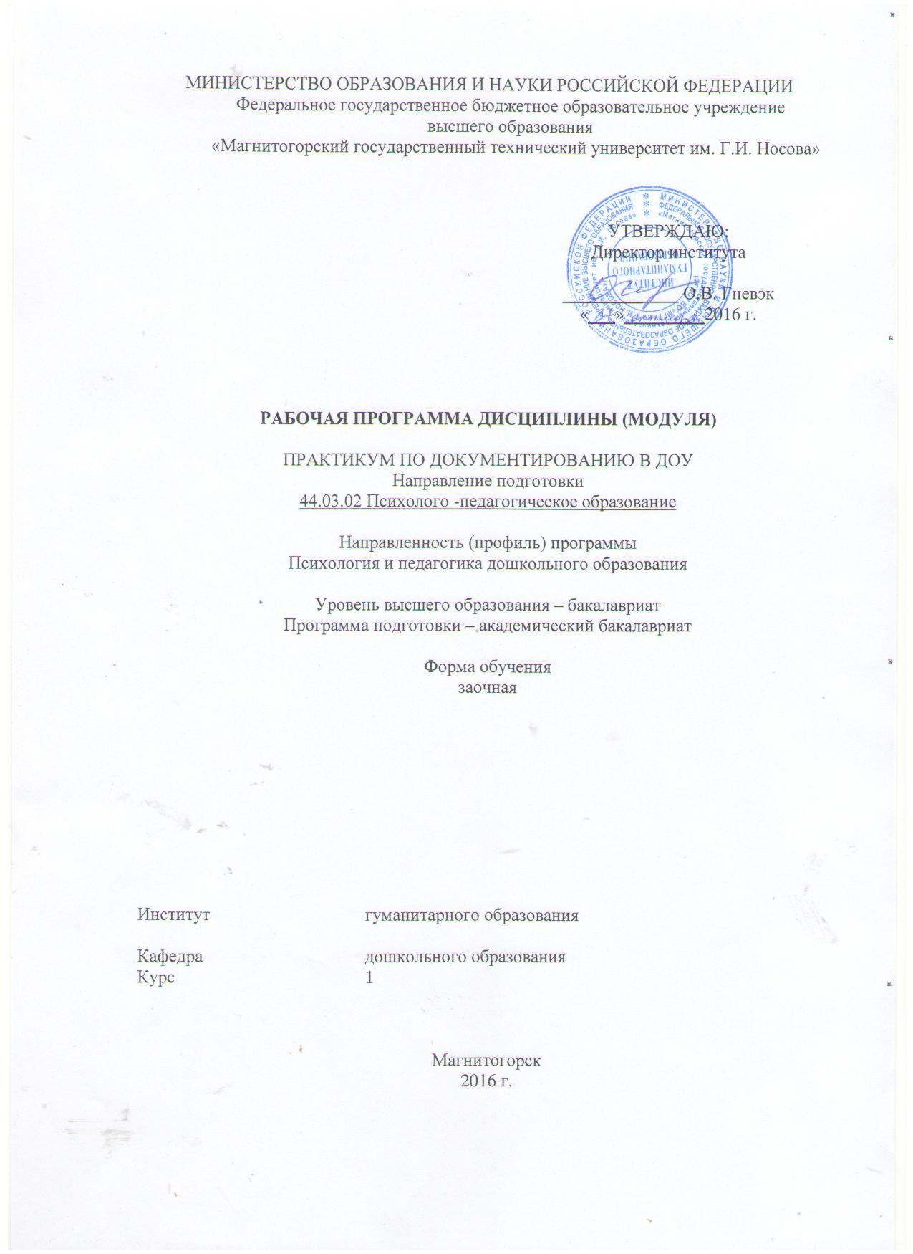

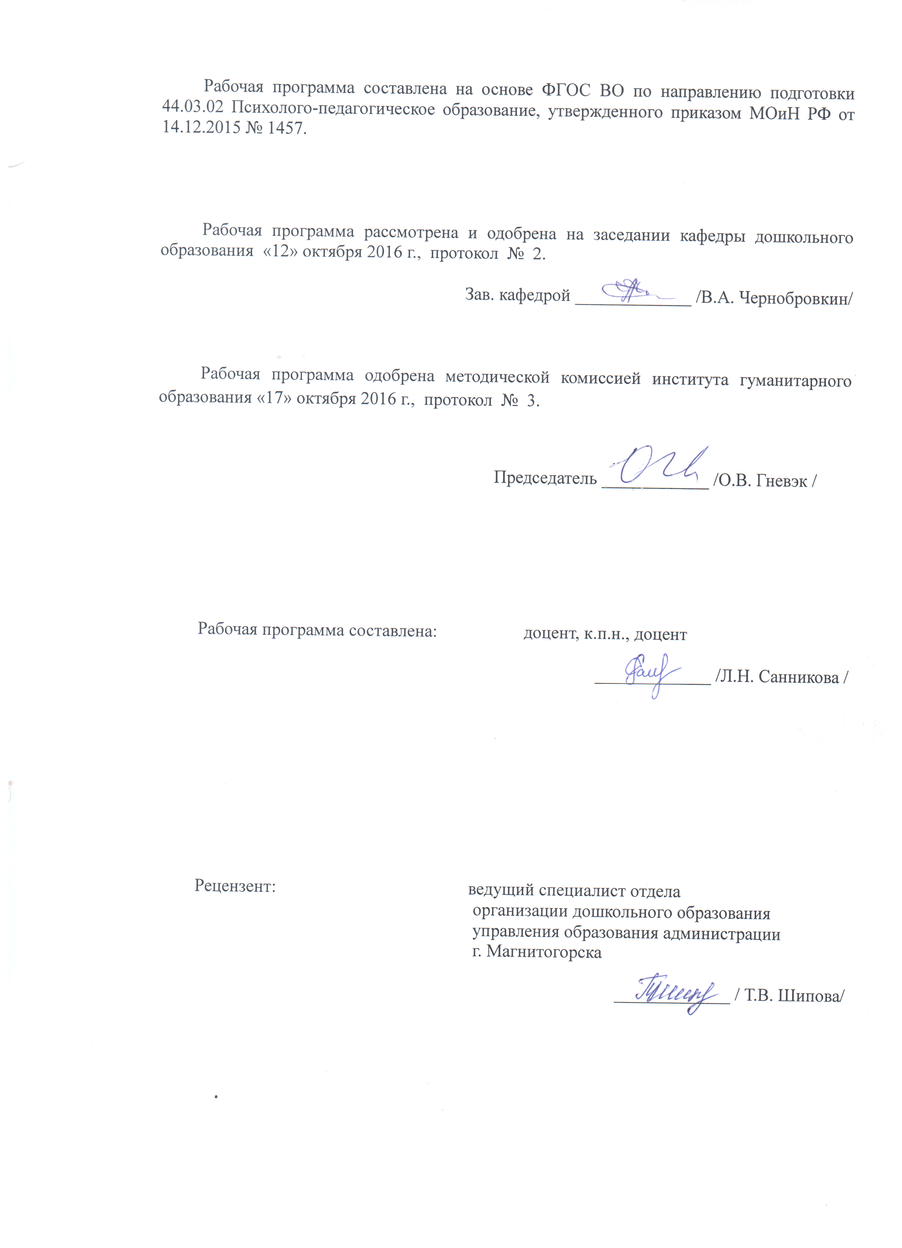

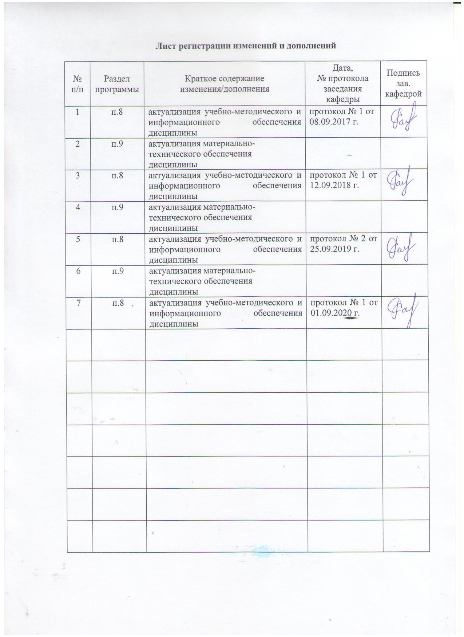

1 Цели освоения дисциплины
Целями освоения дисциплины «Практикум по документированию в ДОУ» выступает подготовка студентов к осуществлению документационного оформления и сопровождения стандартных задач профессиональной деятельности в ДОУ
2 Место дисциплины в структуре образовательной программы
подготовки бакалавра
Дисциплина «Практикум по документированию в ДОУ» является факультативной дисциплиной вариативной части образовательной программы по направлению подготовки Психолого-педагогическое образование.
Знания, умения и навыки, приобретенные в ходе изучения дисциплины, будут необходимы для освоения таких дисциплин как «Управление образовательным процессом в ДОО», «Методическое сопровождение в ДОО», а также при оформлении выпускной квалификационной работы.

3 Компетенции обучающегося, формируемые в результате освоения
дисциплины и планируемые результаты обучения
В результате освоения дисциплины «Практикум по документированию в ДОУ» обучающийся должен обладать следующими компетенциями:

Структурный  элемент  компетенции | Планируемые результаты обучения
ОК-4: способность использовать основы правовых знаний в различных сферах жизнедеятельности
Знать | - об основных нормативно-правовых документах, позволяющих оформлять организационно-распорядительную документацию в различных сферах жизнедеятельности ДОУ
Уметь | - самостоятельно реализовывать процесс документирования с учетом правовых знаний в различных сферах жизнедеятельности ДОУ
Владеть | - современными технологиями документирования и документооборота с учетом правовых знаний в различных сферах жизнедеятельности ДОУ
ОПК-13: способность решать стандартные задачи профессиональной деятельности на основе информационной и библиографической культуры с применением информационно-коммуникационных технологий и с учетом основных требований информационной безопасности
Знать | - о правилах документального оформления стандартных задач профессиональной деятельности в ДОУ
Уметь | - документально оформлять стандартные задачи профессиональной деятельности в ДОУ на основе информационной и библиографической культуры
Владеть | - технологиями документального оформления стандартных задач профессиональной деятельности в ДОУ с учетом основных требований информационной безопасности

4 Структура и содержание дисциплины
Общая трудоемкость дисциплины составляет 1 зачетная единица 36 акад. часов, в том числе:
– контактная работа – 4,4 акад. часов:
– аудиторная – 4 акад. часов;
– внеаудиторная – 0,4 акад. часов
– самостоятельная работа – 27,7 акад. часов;
– подготовка к зачету - 3,9 акад. часа

Раздел/ тема  дисциплины | Курс | Аудиторная  контактная работа  (в акад. часах) |  |  | Самостоятельная работа (в акад. часах) | Вид самостоятельной  работы | Форма текущего контроля успеваемости и  промежуточной аттестации | Код и структурный  элемент  компетенции
Раздел/ тема  дисциплины | Курс | лекции | лаборат.  занятия | практич. занятия
1. Процесс создания и оформления документов | 1
1.1. Понятие делопроизводства. | 1 |  |  |  | 4 | Выполнение задания №1 | Проверка письменных заданий | ОК-4  з  ОПК-13  з
1.2. Нормативно-методические основы делопроизводства | 1 | 1 |  |  | 5 | Выполнение задания №2 | Проверка письменных заданий | ОК-4  з  ОПК-13  з
1.3. Требования к оформлению организационно-распорядительных документов | 1 | 1 |  |  | 5 | Выполнение задания №3 | Проверка письменных заданий | ОК-4  зув  ОПК-13  зув
Итого по разделу | 1 | 2 |  |  | 14
2. Организация работы с документами | 1
2.1. Документооборот в организации | 1 |  |  |  | 4 | Выполнение задания №4 | Проверка письменных заданий | ОК-4  з  ОПК-13  З
2.2. Регистрация и контроль исполнения документов | 1 |  |  | 1 | 5 | Выполнение задания №5 | Проверка письменных заданий | ОК-4  зув  ОПК-13  зув
2.3. Формирование дел | 1 |  |  | 1 | 4,7 | Выполнение задания №6 | Проверка письменных заданий | ОК-4  зув  ОПК-13  зув
Итого по разделу | 1 |  |  | 2 | 13,7
Итого по курсу | 1 | 2 |  | 2 | 27,7 |  | зачет
Итого по дисциплине | 1 | 2 |  | 2 | 27,7 |  | зачет

5 Образовательные и информационные технологии
В рамках дисциплины «Практикум по документированию в ДОУ» планируется проведение традиционных занятий в режиме он-лайн.
В связи с необходимостью поиска современных, актуальных подходов к процессу оформления документации в рамках семинарских занятий, а также в процессе подготовки к ним задействуются интернет-ресурсы.
Дистанционное обучение - это способ получения знаний, формирования навыков и умений, основанный на интерактивном взаимодействии обучаемого с компьютером.
В ходе он-лайн-лекции предполагается трансляция презентации с обсждением в чате текущих вопросов.
В ходе он-лайн-семинара – все получают задание и готовят для обсуждения как в чате, так и в режиме скайп.

6 Учебно-методическое обеспечение самостоятельной работы обучающихся
Задание для самостоятельной работы №1
Подготовить материал на тему «Становление документационного обеспечения управления».
Подготовить тезаурус с основными понятиями делопроизводства.

Задание для самостоятельной работы №2
Составление аннотированного перечня нормативно-методических документов, регулирующих вопросы делопроизводства в дошкольном учреждении.

Задание для самостоятельной работы №3
- Создание и оформление в соответствии с требованиями организационный документ на выбор: должностная инструкция, договор, положение о структурном подразделении организации.
- Создание и оформление в соответствии с требованиями распорядительный документ на выбор: приказ по основной деятельности, приказ по личному составу, распоряжение.
- Создание и оформление в соответствии с требованиями информационно-справочный документ на выбор: протокол, справка, докладная или объяснительная записка
Задание для самостоятельной работы №4
- Сопоставление этапов работы с входящими, исходящими и внутренними документами в ДОУ. Выделить отличные друг от друга этапы.
- Подготовка правил регистрации документов в ДОУ. Представить пример регистрационной формы.
Задание для самостоятельной работы №5

- Подготовка правил контроля исполнения документов в ДОУ.

Задание для самостоятельной работы №6
Подготовка правил формирования дел.
- Изучение номенклатуры дел конкретного дошкольного учреждения и представить ее анализ на соответствие требованиям к номенклатуре дел ДОУ г. Магнитогорска.
- Подготовка алгоритма проведения экспертизы ценности документов в ДОУ

Семинарское занятие по теме 2.2. Регистрация и контроль исполнения документов
Задание:
- Раскрыть особенности проведения регистрации документов в дошкольном учреждении.
- Охарактеризовать регистрационные формы: виды и особенности.
- Описать этапы контроля документов в дошкольном учреждении.
Перечень рекомендуемой литературы:
1. Андреева В.И. Делопроизводство: организация и ведение: Уч.-практ. пос. КНОРУС, 2013 г.
2. Быкова Т.А. Документационное обеспечение управления (делопроизводство) [Электр.рес.]: Уч.п. ЭБС «ИНФ.-М», 2012 г.
3. Ватолина М.В. Организация работы с документами. - Феникс, 2004 г.
4. Кудряев В.А. Организация работы с документами [Электрон. ресурс ], - Инфра-М., 2004 г.
5. Ленкевич Л.А. Делопроизводство // http://senina-pu38.narod.ru/olderfiles/1/deloproizvodstvo.pdf.

Семинарское занятие по теме 2.3.: Формирование дел
Задание:
  - Дать определение понятиям «дело», «номенклатура дел».
  - Представить классификацию номенклатур дел.
  - Выделить правила оформления дел.
Перечень рекомендуемой литературы:
1. Андреева В.И. Делопроизводство: организация и ведение: Уч.-практ. пос. КНОРУС, 2013 г.
2. Быкова Т.А. Документационное обеспечение управления (делопроизводство) [Электр.рес.]: Уч.п. ЭБС «ИНФ.-М», 2012 г.
3. Ватолина М.В. Организация работы с документами. - Феникс, 2004 г.
4. Кудряев В.А. Организация работы с документами [Электрон. ресурс ], - Инфра-М., 2004 г.
5. Ленкевич Л.А. Делопроизводство // http://senina-pu38.narod.ru/olderfiles/1/deloproizvodstvo.pdf.

Методические рекомендации для подготовки к семинару:
При подготовке к семинарскому занятию студенту необходимо начать с изучения задания, обозначенного в теме. Затем студент должен изучить материалы той литературы, которая указана в списке к семинарскому заданию. Все материалы к семинарскому занятию должны быть подготовлены письменно. Приветствуется поиск литературы самостоятельно по теме семинарского занятия.

Тест:
- Какой вид деятельности не относится к делопроизводству?
А) создание документов;
Б) организация работы с документами;
В) принятие управленческого решения.
- Какое из определений характеризует делопроизводство в целом?
А) отрасль деятельности, обеспечивающая документирование и организацию работы с официальными документами;
Б) отрасль деятельности, обеспечивающая организацию хранения и использования архивных документов;
В) совокупность документов, относящихся к одному вопросу или участку деятельности.
- Какая из функций документов предполагает обеспечение связи и обмена информацией между организациями и должностными лицами?
А) информационная;
Б) коммуникативная;
В) управленческая.
- О каких документах идет речь: документы, в которых фиксируют решения административных и организационных вопросов, a также вопросов управления, взаимодействия, обеспечения и регулирования деятельности органов власти, организаций и должностных лиц?
А) научно-технические;
Б) финансово-бухгалтерские;
В) организационно-распорядительные.
5. Какой из документов представляет собой правовой акт, определяющий права, функции, структуру организации в сфере государственной, коммерческой или общественной жизни?
А) инструкция;
Б) устав;
В) положение.
6. Как называется обязательный элемент документа?
А) реквизит;
Б) гриф;
В) виза.
7. К какой части реквизитов относятся справочные данные об организации?
А) заголовочная;
Б) содержательная;
В) оформляющая.
8. Какой реквизит пишется руководителем непосредственно на документе в правом верхнем углу и включает фамилию исполнителя, содержание поручения, срок исполнения, подпись руководителя и дату подписания?
А) гриф согласования;
Б) резолюция;
В) гриф утверждения.
9. К какой группе организационно-распорядительных документов относят протокол?
А) организационные;
Б) распорядительные;
В) информационно-справочные.
10. К какой группе организационно-распорядительных документов относят инструкцию?
А) организационные;
Б) распорядительные;
В) информационно-справочные.
11. К какой группе организационно-распорядительных документов относят решение?
А) организационные;
Б) распорядительные;
В) информационно-справочные.
12. В какой части приказа по основной деятельности организации указывается основание его издания?
А) констатирующая;
Б) распорядительная;
В) основная.
13. Какой из этапов обработки документов предполагает фиксацию факта создания или поступления документа путем проставления на нем индекса и даты с последующей записью необходимых сведений о документе в регистрационных формах?
А) первичная обработка документа;
Б) контроль исполнения документа;
В) регистрация документа.
14. Какой вид номенклатуры устанавливает состав дел, заводимых в делопроизводстве определенной категории организации, единую индексацию этих дел и является нормативным документом?
А) типовая;
Б) примерная;
В) конкретная.
15. Какие документы подшиваются в дела?
А) исполненные;
Б) проекты документов;
В) документы, утратившие силу.
16. Какой из этапов документооборота предполагает отбор документов на государственное хранение или установление сроков их хранения на основе принятых критериев?
А) регистрация и контроль исполнения документов;
Б) формирование дел;
В) экспертиза ценности документов

7 Оценочные средства для проведения промежуточной аттестации
Промежуточная аттестация по дисциплине «Практикум по документированию в ДОУ» проводится в форме зачета. На итоговую оценку влияет качество выполнения практических заданий на образовательном портале и выполнение тестовых заданий. Итоговая оценка выставляется по положениям рейтинга, определенных по СМКОД кафедры. Дополнительно обучающийся может ответить на вопросы в письменной форме.

а) Планируемые результаты обучения и оценочные средства для проведения промежуточной аттестации:

Структурный элемент  компетенции | Планируемые результаты обучения | Оценочные средства
ОК-4: способность использовать основы правовых знаний в различных сферах жизнедеятельности
Знать | - об основных нормативно-правовых документах, позволяющих оформлять организационно-распорядительную документацию в различных сферах жизнедеятельности ДОУ | Перечень вопросов для подготовки к зачету:  - Документ и виды документов;  - Классификация документов;  - Нормативно-методическая основа делопроизводства: понятие, назначение;  Задание:  Составление аннотированного перечня нормативно-методических документов, регулирующих вопросы делопроизводства в дошкольном учреждении.
Уметь | - самостоятельно реализовывать процесс документирования с учетом правовых знаний в различных сферах жизнедеятельности ДОУ | Практические вопросы к зачету:  - Правила оформления организационной документации;  - Правила оформления распорядительной документации;  - Правила оформления информационно-справочной документации;  Тестовые задания:  1.Как называется обязательный элемент документа?  А) реквизит;  Б) гриф;  В) виза.  2.К какой части реквизитов относятся справочные данные об организации?  А) заголовочная;  Б) содержательная;  В) оформляющая.  3.Какой реквизит пишется руководителем непосредственно на документе в правом верхнем углу и включает фамилию исполнителя, содержание поручения, срок исполнения, подпись руководителя и дату подписания?  А) гриф согласования;  Б) резолюция;  В) гриф утверждения.
Владеть | - современными технологиями документирования и документооборота с учетом правовых знаний в различных сферах жизнедеятельности ДОУ | Задание для самостоятельной работы  - Создание и оформление в соответствии с требованиями организационный документ на выбор: должностная инструкция, договор, положение о структурном подразделении организации.  - Создание и оформление в соответствии с требованиями распорядительный документ на выбор: приказ по основной деятельности, приказ по личному составу, распоряжение.  - Создание и оформление в соответствии с требованиями информационно-справочный документ на выбор: протокол, справка, докладная или объяснительная записка  Тестовые задания:  1.Какие документы подшиваются в дела?  А) исполненные;  Б) проекты документов;  В) документы, утратившие силу.  2.Какой из этапов документооборота предполагает отбор документов на государственное хранение или установление сроков их хранения на основе принятых критериев?  А) регистрация и контроль исполнения документов;  Б) формирование дел;  В) экспертиза ценности документов  Практическое задание:  - Сопоставление этапов работы с входящими, исходящими и внутренними документами в ДОУ. Выделить отличные друг от друга этапы.  Подготовка правил регистрации документов в ДОУ. Представить пример регистрационной формы.
ОПК-13: способность решать стандартные задачи профессиональной деятельности на основе информационной и библиографической культуры с применением информационно-коммуникационных технологий и с учетом основных требований информационной безопасности
Знать | - о правилах документального оформления стандартных задач профессиональной деятельности в ДОУ | Перечень вопросов для подготовки к зачету:  - Понятие реквизита и юридической силы документа;  - Пример оформления одного из реквизитов;  Тестовые задания:  1. Юридическая сила – это:  А)​ свойство документа, не оформленного в особом порядке;  Б) свойство документа, предоставленное ему действующим законодательством, компетенцией издавшего органа, установленным порядком оформления;  В)​ нет правильного ответа  Г) документ, не требующий процедуры заверения нотариусом.  2.Какие реквизиты включаются в бланк письма?  А) Место составления или издания документа.  Б) Заголовок к тексту.  В) Наименование организации.  Г) Товарный знак (знак обслуживания).  Д) Наименование вида документа.  3. В какой части приказа по основной деятельности организации указывается основание его издания?  А) констатирующая;  Б) распорядительная;  В) основная.
Уметь | - документально оформлять стандартные задачи профессиональной деятельности в ДОУ на основе информационной и библиографической культуры | Практические вопросы:  1. В соответствии с каким документом помещают на бланках эмблему организации или товарный знак? В каких случаях эмблему не воспроизводят на бланке?  2. В каких случаях воспроизводится на бланках сокращенное название организации?  Практическое задание:  Составьте текст приказа по основной деятельности с установлением графика работы сотрудников ДОУ в период праздничных дней.  Напишите инструкцию по технике безопасности эксплуатации компьютерного оборудования в ДОУ.  Напишите справку о том, что Вы проходите обучение в университете. Оставьте место для продольного штампа.  Составьте текст Акта списания имущества в группе.
Владеть | - технологиями документального оформления стандартных задач профессиональной деятельности в ДОУ с учетом основных требований информационной безопасности | Практическое задание:  - Составьте и оформите бланк служебного письма: Учебно-методического объединения «Знание», расположенного по адресу: 454090, г. Челябинск, ул. Западная, д. 17. Тел.: (351)796-05-05. Вышестоящая организация — Городское управление образования. Составьте общий бланк для этой же организации.  - Раскрыть особенности проведения регистрации документов в дошкольном учреждении.  - Охарактеризовать регистрационные формы: виды и особенности.  - Описать этапы контроля документов в дошкольном учреждении.

б) Порядок проведения промежуточной аттестации, показатели и критерии оценивания:

Перечень вопросов к зачету по всему курсу (устный опрос):
- Документ и виды документов;
- Значение и функции документов;
- Классификация документов;
- Нормативно-методическая основа делопроизводства: понятие, назначение;
- Понятие реквизита и юридической силы документа;
- Пример оформления одного из реквизитов;
- Организационно-распорядительная документация и ее виды;
- Правила оформления организационной документации;
- Правила оформления распорядительной документации;
- Правила оформления информационно-справочной документации;
- Документооборот в организации;
- Регистрация документов;
- Контроль исполнения документов;
- Номенклатура дел;
- Формирование дел;
- Экспертиза ценности документов.

Методические рекомендации по подготовке к зачету:
При подготовке к зачету необходимо воспользоваться материалами лекций, семинарских занятий, а также материалами, накопленными в ходе самостоятельной работы по дисциплине. Устный опрос проводится индивидуально, каждому студенту задается не менее трех вопросов из разных разделов. Если по какому-то из разделов дисциплины при ответе студент испытывает затруднения, то количество вопросов может увеличиться с целью объективной оценки знаний (умений, навыков) студента. Ответы должны быть четкими, логичными; в случае использования при ответе материалов самостоятельной подготовки необходимо называть автора той точки зрения, которая транслируется в ходе ответа. При выполнении практического задания оценивается правильность исполнения документа в соответствии с государственными требованиями. При необходимости по выполненному заданию могут быть заданы уточняющие вопросы.

Критерии оценки знаний и умений студентов для получения зачета по дисциплине: для получения «зачтено» - студент должен знать и понимать современные требования к оформлению организационно-распорядительных документов в дошкольном учреждении, понимать специфику организации документооборота в ДОУ; владеть навыками составления основных организационно-распорядительных документов, уметь организовать любой этап документооборота; учитывать при создании документов общие и специфические закономерности развития управляемой системы, при организации документооборота в организации опираться на имеющий отечественный опыт.

8. Учебно-методическое и информационное обеспечение дисциплины
а) Основная литература:
1. Павловская Ю. В. Деловая корреспонденция [Электронный ресурс] : учебное пособие / Ю. В. Павловская ; МГТУ. - Магнитогорск : МГТУ, 2017. - 1 электрон. опт. диск (CD-ROM). - Режим доступа: https://magtu.informsystema.ru/uploader/fileUpload?name=2814.pdf&show=dcatalogues/1/1133014/2814.pdf&view=true. - Макрообъект.
2. Саулина Ю. П. Правовое обеспечение профессиональной деятельности [Электронный ресурс] : учебное пособие / Ю. П. Саулина, Е. И. Фазлыева ; МГТУ. - Магнитогорск : МГТУ, 2016. - 1 электрон. опт. диск (CD-ROM). - Режим доступа: https://magtu.informsystema.ru/uploader/fileUpload?name=2304.pdf&show=dcatalogues/1/1129915/2304.pdf&view=true. - Макрообъект.

б) Дополнительная литература:
1.Багаутдинова С. Ф. Управление дошкольным образованием [Электронный ресурс] : учебное пособие / С. Ф. Багаутдинова ; МГТУ. - Магнитогорск : МГТУ, 2015. - 1 электрон. опт. диск (CD-ROM). - Режим доступа: https://magtu.informsystema.ru/uploader/fileUpload?name=1427.pdf&show=dcatalogues/1/1123945/1427.pdf&view=true . - Макрообъект.
2. Волкова В. Б. Основы делопроизводства [Электронный ресурс] : учебное пособие / В. Б. Волкова, М. В. Кривошлыкова. - Магнитогорск : МГТУ, 2013. - 1 электрон. опт. диск (CD-ROM). - Режим доступа: https://magtu.informsystema.ru/uploader/fileUpload?name=1037.pdf&show=dcatalogues/1/1119335/1037.pdf&view=true. - Макрообъект.
3. Юревич С. Н. Современные проблемы управления дошкольным образованием: формирование профессиональной компетентности педагогов ДОО [Электронный ресурс] : монография / С. Н. Юревич, Л. Н. Санникова, Н. И. Левшина ; МГТУ. - Магнитогорск : МГТУ, 2017. - 1 электрон. опт. диск (CD-ROM). - Режим доступа: https://magtu.informsystema.ru/uploader/fileUpload?name=2746.pdf&show=dcatalogues/1/1132698/2746.pdf&view=true. - Макрообъект.

в) Методические указания:
Самостоятельная работа студентов вуза : практикум / составители: Т. Г. Неретина, Н. Р. Уразаева, Е. М. Разумова, Т. Ф. Орехова ; Магнитогорский гос. технический ун-т им. Г. И. Носова. - Магнитогорск : МГТУ им. Г. И. Носова, 2019. - 1 CD-ROM. - Загл. с титул. экрана. - URL: https://magtu.informsystema.ru/uploader/fileUpload?name=3816.pdf&show=dcatalogues/1/1530261/3816.pdf&view=true - Макрообъект. - Текст : электронный. - Сведения доступны также на CD-ROM.
г) Программное обеспечение и Интернет-ресурсы:
Наименование ПО | № договора | Срок действия лицензии
MS Windows 7 | Д-1227 от 08.10.2018  Д-757-17 от 27.06.2017 Д-593-16 от 20.05.2016 | 11.10.2021  27.07.2018  20.05.2017
MS Office 2007 | № 135 от 17.09.2007 | бессрочно
FAR Manager | свободно распространяемое | бессрочно
7Zip | свободно распространяемое | бессрочно

1) Национальная информационно-аналитическая система – Российский индекс научного цитирования (РИНЦ) URL: https://elibrary.ru/project_risc.asp

2) Электронная база периодических изданий East View Information Services, ООО «ИВИС» https://dlib.eastview.com/

3) Поисковая система Академия Google (Google Scholar) URL: https://scholar.google.ru/

4) Информационная система - Единое окно доступа к информационным ресурсам URL: http://window.edu.ru/

5) Российская Государственная библиотека. Каталоги https://www.rsl.ru/ru/4readers/catalogues/

6) Электронные ресурсы библиотеки МГТУ им. Г.И. Носова http://magtu.ru:8085/marcweb2/Default.asp

7) Университетская информационная система РОССИЯ https://uisrussia.msu.ru

8) Международная наукометрическая реферативная и полнотекстовая база данных научных изданий «Web of science» http://webofscience.com

9) Международная реферативная и полнотекстовая справочная база данных научных изданий «Scopus» http://scopus.com

10) Международная база полнотекстовых журналов Springer Journals http://link.springer.com/

11) Международная база справочных изданий по всем отраслям знаний SpringerReference http://www.springer.com/references

9. Материально-техническое обеспечение дисциплины

Центр дистанционных образовательных технологий | Мультимедийные средства хранения, передачи и представления информации.  Комплекс тестовых заданий для проведения промежуточных и рубежных контролей.  Персональные компьютеры с пакетом MS Office, выходом в Интернет и с доступом в электронную информационно-образовательную среду университета.  Оборудование для проведения он-лайн занятий:  Настольный спикерфон PlantronocsCalistro 620  Документ камера AverMediaAverVisionU15, Epson  Графический планшет WacomIntuosPTH  Веб-камера Logitech HD Pro C920 Lod-960-000769  Система настольная акустическая GeniusSW-S2/1 200RMS  Видеокамера купольная PraxisPP-2010L 4-9  Аудиосистема с петличным радиомикрофоном ArthurFortyU-960B  Система интерактивная SmartBoard480 (экран+проектор)  Поворотная веб-камера с потолочным подвесомLogitechBCC950 loG-960-000867  Комплект для передачи сигнала  Пульт управления презентацией LogitechWirelessPresenterR400  Стереогарнитура (микрофон с шумоподавлением)  Источник бесперебойного питания POWERCOMIMD-1500AP
Помещения для самостоятельной работы обучающихся | Персональные компьютеры с пакетом MS Office, выходом в Интернет и с доступом в электронную информационно-образовательную среду университета
Помещение для хранения и профилактического обслуживания учебного оборудования | Шкафы для хранения учебно-методической документации, учебного оборудования и учебно-наглядных пособий.

